实验编号： 2 Android移动应用开发 实验报告 2026年10月9日
计算机科学学院 级 班 实验名称： UI控件代码生成以及MVC
姓名：周勇权 学号：2024180750 指导老师：_李贵洋_ 实验成绩:_____

实验二 UI控件代码生成以及MVC
GitHub网址：https://github.com/zyongquan/Android_Lab2_UI_MVC.git

- 实验目的及要求
1、实验目的
(1) 掌握UI控件用代码进行动态生成;
(2) 掌握Android MVC开发模式;
2、实验要求
(1) 认真填写实验报告，要求附加部分运行界面和主要代码；
(2) 对设计好的程序，检查输出是否符合预期，如有错请分析错误原因并解决；

- 实验内容
(1) 界面的布局不限，下图为参考界面，可根据自己喜好随意调整， 但无论怎么调整，界面都需要有两个功能区，其中：
a) 区1的功能可以通过交互，用代码动态添加TextView，为了滚动显示添加的TextView需要采用ScrollView嵌套LinearLayout的方式实现；
b) 区2的功能参考Kotlin MVC教学视频，采用MVC模式完成交互式ProgramAdviser，要求实现按钮的事件响应，实现查询模型层并返回相应结果；
说明：禁止在布局文件和代码中直接出现字符串，请使用字符串资源间接应用。
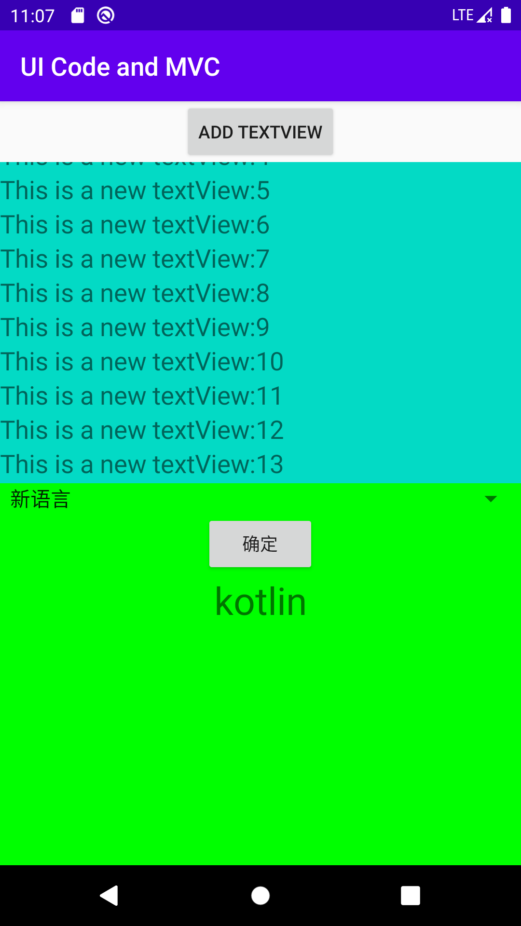
提交要求：
(1) APP应用标题为自己的“姓名+学号”；
(2) 将项目提交到gitee上自己Fork的项目里面；
(3) 用附件形式提交实验报告（实验报告需要附上项目的gitee地址）；

- 实验核心代码截图和说明，以及作品最终运行过程的截图（照片）和说明（该部分如不够填写，请另加附页）
一、项目架构说明（MVC 模式）
本项目采用 MVC（Model-View-Controller）架构，将应用分为三层：
· Model 层：ProgramAdviserModel.kt + Advice.kt —— 保存“语言→建议文案资源 id”的映射，负责查询逻辑，不持有任何 UI / Context 引用；
· View 层：activity_main.xml —— 界面布局，包含两个功能区（区1 动态 TextView、区2 MVC 交互），全部文案经 strings.xml 引用；
· Controller 层：ProgramAdviserController.kt + MainActivity.kt —— 监听交互事件，调用 Model 查询，更新 View 显示。
数据流：View（按钮点击）→ Controller（onQueryLanguage）→ Model（getAdvice）→ Controller → View（tvAdvice 显示结果）。
二、区1 核心代码：动态添加 TextView（View + Controller）
点击 ADD TEXTVIEW 按钮后，在代码中 new 一个 TextView 并动态加入 ScrollView 内嵌的 LinearLayout 容器；文字与颜色来自资源文件，代码中无硬编码字符串。
// MainActivity.kt —— 区1：点击按钮用代码动态生成 TextView
findViewById<Button>(R.id.btn_add_textview).setOnClickListener {
addTextViewDynamically()
}

private fun addTextViewDynamically() {
textViewCount++
container.addView(createNumberedTextView(textViewCount))
Toast.makeText(this, getString(R.string.new_textview_format, textViewCount),
Toast.LENGTH_SHORT).show()
}

// 用代码 new 一个 TextView：区1 的动态控件完全由代码生成，不依赖布局文件
private fun createNumberedTextView(index: Int): TextView = TextView(this).apply {
text = getString(R.string.new_textview_format, index)
textSize = 22f
setTextColor(getColor(R.color.black))
gravity = Gravity.CENTER_VERTICAL
setPadding(16, 24, 16, 24)
layoutParams = LinearLayout.LayoutParams(
LinearLayout.LayoutParams.MATCH_PARENT,
LinearLayout.LayoutParams.WRAP_CONTENT)
}
三、区2 核心代码：MVC 模式 ProgramAdviser
(1) Model 层 ProgramAdviserModel.kt：用 adviceResMap 保存“语言 → 建议文案资源 id”的映射，文案本身放在 strings.xml，模型层不持有 Context，代码中也不出现任何字符串：
// ProgramAdviserModel.kt —— MVC 的 Model 层
class ProgramAdviserModel {
// 语言 -> 建议文案的字符串资源 id（代码中不出现文案本身）
private val adviceResMap: Map<String, Int> = mapOf(
"kotlin" to R.string.advice_kotlin,
"java" to R.string.advice_java,
"python" to R.string.advice_python,
"javascript" to R.string.advice_javascript,
"swift" to R.string.advice_swift
)

fun getAdvice(language: String): Advice {
val adviceRes = adviceResMap[language.lowercase()]
return if (adviceRes != null) Advice(adviceRes)
else Advice(R.string.advice_not_found, language)
}
}

// Advice.kt —— 模型层返回结果：资源 id + 可选格式化参数，无需 Context
data class Advice(@get:StringRes val textRes: Int, val formatArg: String? = null)
(2) Controller 层 ProgramAdviserController.kt：接收查询请求并调用 Model，自身不绘制 UI：
// ProgramAdviserController.kt —— MVC 的 Controller 层
class ProgramAdviserController(
private val model: ProgramAdviserModel = ProgramAdviserModel()
) {
fun onQueryLanguage(language: String): Advice {
return model.getAdvice(language)
}
}
(3) View / Controller 衔接：MainActivity 中初始化下拉框（数据来自 string-array）并绑定“确定”按钮事件：
// MainActivity.kt —— 区2：按钮事件响应，查询模型层并返回结果（MVC）
findViewById<Button>(R.id.btn_confirm).setOnClickListener {
showAdvice()
}

// View 只把用户选择交给 Controller，再用返回的资源 id 取文案显示
private fun showAdvice() {
val language = spinnerLanguage.selectedItem as? String ?: return
lastQueriedLanguage = language
renderAdvice(language)
}

private fun renderAdvice(language: String) {
val advice = controller.onQueryLanguage(language)
tvAdvice.text = advice.formatArg
?.let { getString(advice.textRes, it) }
?: getString(advice.textRes)
}

// 下拉框数据来自字符串资源（string-array）
private fun initSpinner() {
val languages = resources.getStringArray(R.array.languages)
spinnerLanguage.adapter = ArrayAdapter(
this, android.R.layout.simple_spinner_item, languages
).also {
it.setDropDownViewResource(android.R.layout.simple_spinner_dropdown_item)
}
spinnerLanguage.setSelection(0, false)
}
四、View 层布局：activity_main.xml
界面纵向分为两个等高的功能区：区1 为 ScrollView 嵌套 LinearLayout 承载动态 TextView；区2 为 Spinner + Button + 结果 TextView。所有 android:text 均引用字符串资源。
<!-- activity_main.xml —— View 层布局 -->
<LinearLayout android:orientation="vertical" ...>
<!-- 顶部标题栏，显示 姓名+学号 -->
<TextView android:background="@color/bar_bg"
android:text="@string/app_name" android:textColor="@color/white"
android:textSize="20sp" android:textStyle="bold" />
<!-- 区1：ScrollView 嵌套 LinearLayout，动态添加 TextView -->
<LinearLayout android:layout_weight="1" android:orientation="vertical">
<Button android:id="@+id/btn_add_textview"
android:text="@string/btn_add_textview" />
<ScrollView android:background="@color/area_top_bg">
<LinearLayout android:id="@+id/container_textviews"
android:orientation="vertical" />
</ScrollView>
</LinearLayout>
<!-- 区2：MVC 模式交互式 ProgramAdviser -->
<LinearLayout android:layout_weight="1"
android:background="@color/area_bottom_bg" android:orientation="vertical">
<Spinner android:id="@+id/spinner_language"
android:prompt="@string/spinner_prompt" />
<Button android:id="@+id/btn_confirm" android:text="@string/btn_confirm" />
<TextView android:id="@+id/tv_advice"
android:text="@string/default_advice"
android:textColor="@color/black" android:textSize="28sp" />
</LinearLayout>
</LinearLayout>
五、字符串资源：strings.xml（禁止硬编码字符串）
布局文件与代码中均禁止直接出现字符串，所有文案通过 strings.xml 定义；Spinner 条目通过 string-array 资源加载，区2 的建议文案同样放在 strings.xml、模型层只保存资源 id，实现了字符串资源的间接应用。
<!-- strings.xml —— 全部文案通过字符串资源间接引用 -->
<string name="app_name">周勇权2024180750</string>
<string name="btn_add_textview">ADD TEXTVIEW</string>
<string name="new_textview_format">This is a new textView:%1$d</string>
<string name="spinner_prompt">新语言</string>
<string name="btn_confirm">确定</string>
<string name="default_advice">请选择一门语言并点击确定</string>
<string-array name="languages">
<item>kotlin</item><item>java</item><item>python</item>
<item>javascript</item><item>swift</item>
</string-array>
<!-- 区2 建议文案：模型层只引用这些资源 id，代码中不出现文案 -->
<string name="advice_kotlin">kotlin: Google 官方推荐，简洁安全，适合现代 Android 开发</string>
<string name="advice_java">java: 生态成熟稳定，资料丰富，适合入门 Android</string>
<string name="advice_python">python: 语法简洁，擅长数据分析与人工智能</string>
<string name="advice_javascript">javascript: 浏览器端王者，也可做跨端开发</string>
<string name="advice_swift">swift: 苹果官方语言，用于 iOS / macOS 开发</string>
<string name="advice_not_found">未收录该语言：%1$s</string>
六、运行过程截图
以下三张截图均来自 Small Phone 模拟器（API 29）真机运行效果。
截图1：启动界面。顶部标题为“周勇权2024180750”，区1 为青色 ScrollView 区域、区2 为绿色 MVC 交互区域，Spinner 默认选中 kotlin。
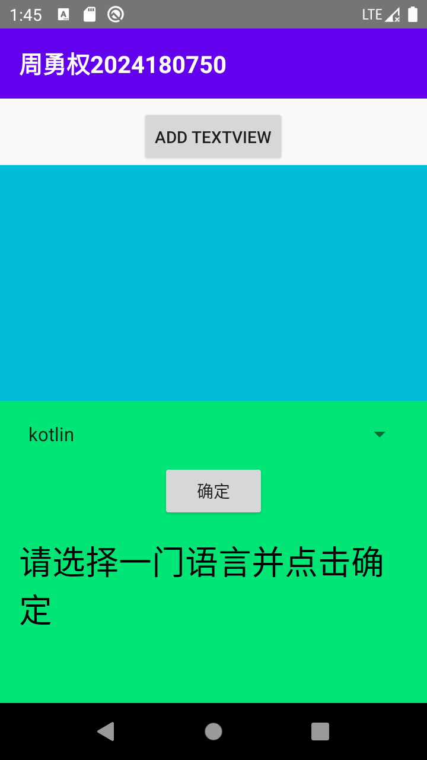
截图2：区1 点击 ADD TEXTVIEW 三次，动态生成 3 个 TextView（This is a new textView:1/2/3），ScrollView 可滚动查看；下方 Toast 提示新条目。
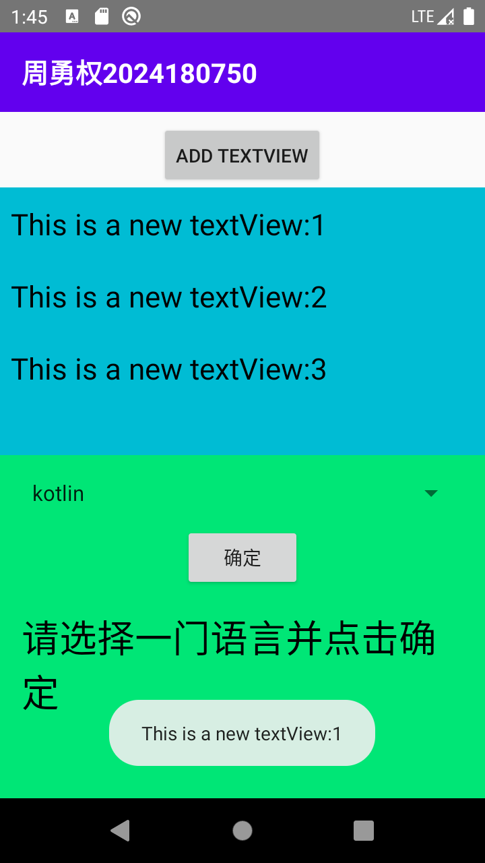
截图3：区2 选择 kotlin 后点击“确定”，Controller 调用 Model 查询，结果回显到 tvAdvice：“kotlin: Google 官方推荐，简洁安全，适合现代 Android 开发”。
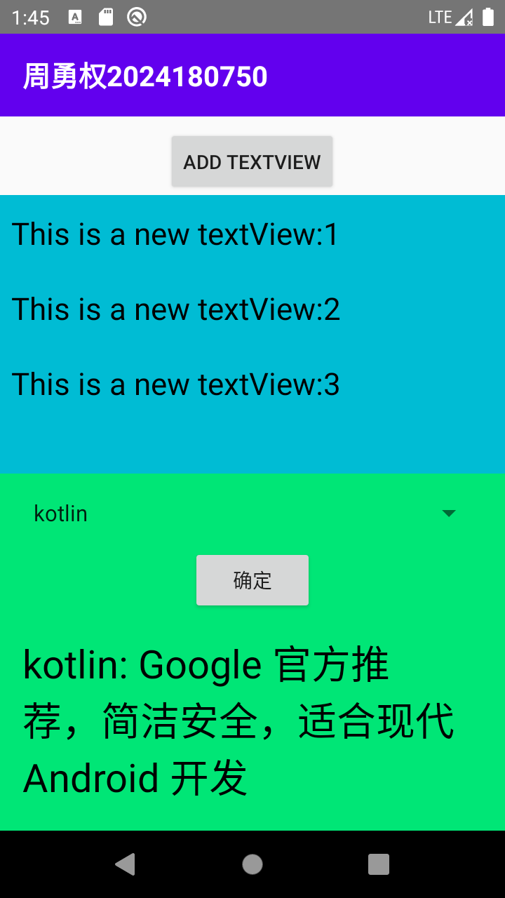
- 实验结果的分析与评价（该部分如不够填写，请另加附页）
一、功能验证
· 区1 动态添加 TextView 功能正常：每次点击 ADD TEXTVIEW，均创建新的 TextView 实例并加入 ScrollView 内嵌的 LinearLayout 容器，文字与颜色均来自资源文件、无硬编码字符串；新增条目后 ScrollView 可滚动。
· 区2 MVC 模式 ProgramAdviser 功能正常：Spinner 选择语言后点击“确定”，Controller 读取选中项调用 Model 层 getAdvice() 查询，结果回显到 tvAdvice；kotlin/java/python/javascript/swift 各项查询均符合预期。
二、MVC 架构分析
Model 层只负责数据与查询逻辑、不持有任何 View 引用；Controller 层负责监听事件、调用 Model、更新 View；View 层只负责展示。三层职责分离清晰，符合 MVC 设计模式。
三、字符串资源规范
布局文件与代码中均禁止直接出现字符串，文案统一在 strings.xml 定义，Spinner 条目经 string-array 加载，实现了字符串资源的间接应用。
四、APP 标题与项目提交
APP 应用标题为“周勇权2024180750”（姓名+学号），符合提交要求；项目已提交至 GitHub 公开仓库：https://github.com/zyongquan/Android_Lab2_UI_MVC.git
五、问题与解决
· 初版工程为 Compose 模板，已移除全部 Compose 依赖改为纯 View 实现（AppCompatActivity），并精简 colors.xml 与主题以消除冗余资源与 Lint 警告；
· Android Studio 中的红色标记为 Lint 冗余 label 提示（非编译错误），已删除 Activity 上多余的 android:label；模拟器上也曾误启动其它工程，确认本工程可正常构建、安装并运行。
六、总结
本次实验通过实现动态添加 TextView 与 MVC 模式的 ProgramAdviser，掌握了 Android UI 控件代码动态生成，以及 Model-View-Controller 开发模式，并深入理解了 ScrollView 嵌套 LinearLayout、Spinner 适配器、字符串资源管理与事件监听等核心知识，两个功能区均正常运行，达到实验目的。
注：实验成绩等级分为（90－100分）优，（80－89分）良，(70-79分)中，（60－69分）及格，（59分）不及格。

